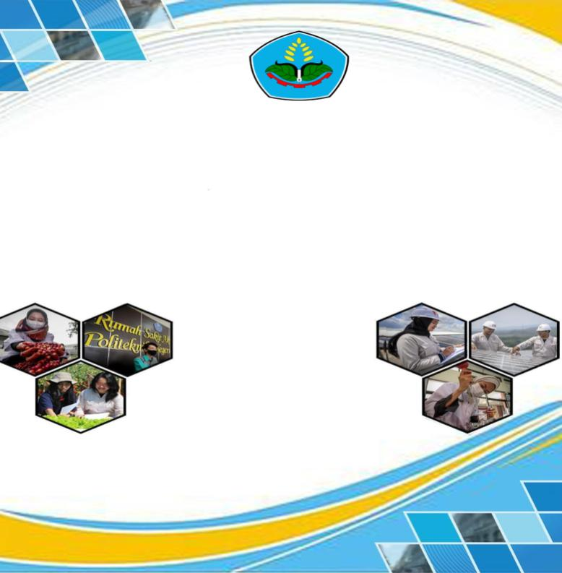

Proposal Project Based Learning

Sistem Informasi Company Profile Berbasis Web dan Aplikasi Manajemen Data Gudang Berbasis Mobile pada PT Mustika Makmur Abadi

Mata Kuliah:

- Workshop Sistem Informasi Berbasis Website
- Workshop Sistem Informasi Berbasis Mobile Dasar

Oleh :
Muhammad Saugi Assegaf
Aisya Nurrizahwa
M. Syahfil Alfadil
Noval Niko Amrila

PROGRAM STUDI TEKNIK INFORMATIKA KAMPUS KABUPATEN SIDOARJO JURUSAN TEKNOLOGI INFORMASI
POLITEKNIK NEGERI JEMBER
2026

KATA PENGANTAR

Puji syukur ke hadirat Allah SWT atas segala rahmat dan hidayah-Nya sehingga proposal berjudul "Sistem Informasi Company Profile Berbasis Web dan Aplikasi Manajemen Data Gudang Berbasis Mobile pada PT Mustika Makmur Abadi" dapat diselesaikan dengan baik. Proposal ini disusun sebagai pemenuhan tugas Project-Based Learning (PBL) sekaligus wujud penerapan ilmu informatika di dunia industri.
Penyusunan proposal ini tidak lepas dari dukungan berbagai pihak. Oleh karena itu, penulis menyampaikan terima kasih kepada:
- Bapak Rifqi Aji Widarso, S.T., M.T., selaku dosen pengampu Workshop Sistem Informasi Berbasis Website, atas bimbingan, masukan, dan arahan dalam pelaksanaan proyek.
- Bapak Akas Bagus Setiawan, S.Kom., M.MT., selaku dosen pengampu Workshop Sistem Informasi Berbasis Mobile Dasar, atas arahan, saran, dan pendampingan selama pengerjaan proyek.
- Bapak Aldi Agung selaku Kepala Cabang PT Mustika Makmur Abadi, atas kerja sama, keterbukaan informasi, dan kesempatan yang diberikan kepada tim.
- Politeknik Negeri Jember Kampus 4 PSDKU Sidoarjo selaku institusi pendidikan dan sponsor, yang telah menyediakan fasilitas serta lingkungan akademis yang mendukung pengerjaan proyek ini.
- Seluruh Anggota Tim Proyek, atas dedikasi, kerja keras, dan kolaborasi dalam setiap tahapan penyusunan proposal ini.
Penulis menyadari bahwa proposal ini masih memiliki kekurangan. Oleh karena itu, kritik dan saran yang membangun sangat diharapkan demi penyempurnaan proyek ini. Semoga proposal ini bermanfaat bagi mitra industri dan pembaca.
Sidoarjo, 12 Oktober 2026

Kelompok 8

DAFTAR ISI
KATA PENGANTAR 2
DAFTAR ISI 3
PENDAHULUAN 5
1.1 Latar Belakang 5
1.2 Rumusan Masalah 6
1.3 Tujuan 6
2. Ruang Lingkup 8
3. Desain Umum 9
3.1 Sistem yang Akan Dibuat 9
3.2 Fitur-fitur Aplikasi 9
3.2.1 Fitur Sistem Web 9
3.2.2 Fitur Aplikasi Mobile (MMA Ops) 10
3.3 Teknologi yang Digunakan 10
3.4 Metode Pengembangan Sistem 11
3.5 Analisis Kebutuhan Sistem 11
3.5.1 Kebutuhan Pengguna 11
3.6 Use Case Diagram 12
3.6.1 Use Case Company Profile (Website) 12
3.6.2 Use Case Aplikasi Mobile (Manajemen Data Gudang) 13
3.7 ERD 13
4. Spesifikasi Produk 15
4.1 Arsitektur Sistem 15
4.1.1 Arsitektur Website 15
4.1.2 Arsitektur Aplikasi Mobile 16
4.2 Flowchart 17
4.2.1 Flowchart Web 17
4.2.2 Flowchart Aplikasi Mobile 18
4.3 Mockup Aplikasi 20
4.3.1 Halaman Publik Website 20
4.3.1.1 Beranda 20
4.3.1.2 Tentang Kami 20
4.3.1.3 Katalog Produk 21
4.3.1.4 Kontak 22
4.3.2 Aplikasi Mobile (MMA Ops) 23
4.3.2.1 Login dan Otorisasi Multi-Sesi 25
4.3.2.2 Scanner dan Manajemen Gudang (Admin Gudang) 25
4.3.2.3 Dashboard dan Analitik Bisnis (Owner/Manajer) 25
5. Kebutuhan Peralatan/Perangkat dan Bahan/Komponen 26
6. Tantangan dan Isu 27
7. Estimasi Waktu Pekerjaan 29
8. Biaya Proyek / Bahan dan Peralatan 30
9. Tim Proyek 30
10. Hasil yang Diharapkan 30
10.1 Luaran Project 30

PENDAHULUAN

Latar Belakang
Perkembangan teknologi informasi mendorong transformasi digital di berbagai sektor, termasuk distribusi dan perdagangan. Sistem informasi berbasis web dan aplikasi mobile dapat membantu perusahaan meningkatkan citra, memperluas jangkauan pasar, serta mengelola dan memantau data operasional dengan lebih efisien.
PT Mustika Makmur Abadi adalah distributor resmi nutrisi bayi premium dan beras impor yang beroperasi sejak 2019. Perusahaan ini menjangkau lebih dari 355 gerai di 9 wilayah Nusantara dengan kantor operasional di Pergudangan Sirie, Sidoarjo.
Perusahaan menghadapi dua permasalahan utama. Pertama, profil perusahaan, katalog produk, dan informasi kemitraan belum tersaji secara terpusat dan profesional dalam satu platform digital, sehingga calon mitra dan pelanggan sulit memperoleh informasi yang jelas. Kedua, pencatatan pesanan gudang masih dilakukan secara manual berdasarkan resi, sedangkan rekonsiliasi antara pesanan marketplace dan barang keluar baru dilakukan pada akhir bulan. Kondisi ini berisiko menimbulkan keterlambatan pengiriman, ketidaksesuaian data stok, serta pemborosan waktu dan tenaga. Selain itu, pemrosesan pesanan logistik dari marketplace di gudang membutuhkan sistem yang cepat, terintegrasi, dan dapat dipantau secara real-time oleh petugas gudang maupun pimpinan.
Berdasarkan kondisi tersebut, permasalahan yang diidentifikasi adalah sebagai berikut:
- Informasi profil perusahaan, katalog produk, dan kemitraan belum tersaji secara terpusat dan profesional pada satu platform digital.
- Pencatatan pesanan gudang masih manual berdasarkan resi sehingga berisiko menimbulkan ketidaksesuaian data stok.
- Rekonsiliasi pesanan marketplace dengan barang keluar gudang baru dilakukan pada akhir bulan.
- Pemrosesan pesanan di gudang (pemantauan batas waktu layanan/SLA logistik) serta pemantauan penjualan oleh pimpinan memerlukan sarana yang cepat dan dapat diakses melalui perangkat bergerak, sehingga diperlukan aplikasi mobile yang terhubung dengan sistem web.
Untuk mengatasinya, proyek ini mengusulkan sistem terintegrasi yang terdiri dari dua komponen, yaitu Sistem Informasi Company Profile Berbasis Web dan Aplikasi Manajemen Data Gudang Berbasis Mobile. Sistem berbasis web dibangun dengan framework Laravel dan basis data MySQL, serta memiliki halaman publik sebagai etalase perusahaan dan halaman administrasi internal untuk pengelolaan data gudang. Aplikasi mobile dibangun secara native untuk Android menggunakan bahasa Kotlin (MMA Ops) bagi tim internal, khususnya Admin Gudang dan Owner/Manajer, dan terhubung dengan server melalui Laravel REST API pada basis data yang sama. Sinkronisasi pesanan Shopee direncanakan menggunakan Shopee Open Platform API; selama akses API mitra belum tersedia, pengembangan memakai data simulasi.

Rumusan Masalah
- Bagaimana membangun halaman web publik yang menyajikan profil dan katalog produk perusahaan secara profesional bagi calon mitra dan pelanggan?
- Bagaimana merancang sistem web pengelolaan data gudang yang mendukung penarikan data pesanan Shopee, pengelolaan produk dan pengguna, serta pemrosesan pesanan oleh Admin Gudang?
- Bagaimana merancang aplikasi mobile Android yang membantu Admin Gudang memproses pesanan di lapangan (pembaruan status, dan pemantauan batas waktu SLA) serta membantu Owner/Manajer memantau omzet dan volume pesanan?
- Bagaimana merancang modul rekonsiliasi yang mencocokkan data pesanan marketplace dengan data barang keluar gudang tanpa menunggu akhir bulan, dengan status rekonsiliasi yang dapat dipantau oleh Owner/Manajer?
- Bagaimana menyajikan dashboard dan laporan melalui sistem web dan aplikasi mobile yang membantu Owner/Manajer memantau penjualan dan operasional gudang?
- Bagaimana mengintegrasikan sistem web dan aplikasi mobile melalui satu basis data dan REST API dengan hak akses berdasarkan peran agar data tetap konsisten?

Tujuan
- Membangun halaman web publik yang memuat profil perusahaan, katalog produk (nutrisi bayi dan beras impor), serta formulir kontak.
- Membangun halaman administrasi internal berbasis web untuk mengelola konten, produk, pengguna, dan proses gudang, dengan akses berdasarkan peran (Admin Gudang, Admin Marketplace, dan Owner/Manajer).
- Membangun aplikasi mobile berbasis Android (Kotlin) bagi Admin Gudang dan Owner/Manajer yang menyediakan login berbasis peran, pembaruan status pesanan, pemantauan batas waktu SLA logistik, serta dashboard ringkas omzet dan volume pesanan.
- Merancang modul rekonsiliasi berdasarkan order SN, dengan status "Sesuai" atau "Perlu Dicek", serta integrasi data pesanan melalui Shopee Open Platform API (Order, Logistics, dan Return API).
- Menyediakan dashboard dan laporan pada sistem web dan aplikasi mobile bagi Owner/Manajer untuk mendukung pengambilan keputusan.
- Mengintegrasikan sistem web dan aplikasi mobile melalui satu basis data MySQL dan Laravel REST API dengan autentikasi berbasis token (Sanctum) serta hak akses berdasarkan peran.

Ruang Lingkup
Proyek ini mencakup pengembangan satu sistem terintegrasi dengan satu basis data yang terdiri dari sistem berbasis web dan aplikasi mobile:
- Halaman publik (Beranda, Tentang Kami, Produk, Kontak) sebagai etalase perusahaan.
- Halaman administrasi internal (web) bagi Admin Gudang, Admin Marketplace, dan Owner/Manajer untuk mengelola produk, memproses pesanan (pencarian order SN/nomor resi dan pemantauan batas waktu layanan/SLA logistik), menjalankan rekonsiliasi, serta memantau penjualan dan omzet bulanan.
Integrasi dibatasi pada Order API, Logistics API, dan Return API dari Shopee Open Platform. Integrasi ini merupakan rencana pengembangan; selama akun Shopee Partner/ISV mitra belum tersedia, sistem diuji dengan data simulasi (sandbox). Aplikasi mobile ditujukan khusus bagi pengguna internal dan dibatasi pada platform Android, sedangkan halaman publik hanya tersedia melalui web.
Seluruh fitur dan integrasi pada proposal ini berstatus rencana pengembangan dan belum diimplementasikan; mockup dan diagram merupakan rancangan awal, dan belum ada hasil pengujian. Hal yang masih memerlukan konfirmasi mitra ditandai pada dokumen ini.
Bagi PT Mustika Makmur Abadi, sistem ini diharapkan meningkatkan citra perusahaan melalui website yang profesional, mengurangi keterlambatan pengiriman melalui alur kerja gudang yang lebih tertata dan dapat dipantau melalui aplikasi mobile, serta memberi transparansi data bagi pimpinan. Secara akademis, proyek ini menerapkan arsitektur Monolith MVC pada web, pengembangan aplikasi Android native (Kotlin) berarsitektur Client-Server, dan integrasi REST API pihak ketiga dalam kasus nyata.

Desain Umum

Sistem yang Akan Dibuat
Sistem yang dibangun adalah ekosistem digital terintegrasi yang terdiri dari sistem berbasis web dan aplikasi mobile, dengan satu basis data bersama dan tiga antarmuka sesuai kebutuhan pengguna (halaman publik, halaman administrasi internal web, dan aplikasi mobile internal). Sistem terdiri dari tiga modul:
- Modul Company Profile (Web): etalase publik untuk branding dan informasi bisnis.
- Modul Manajemen Data Gudang (Mobile): modul internal untuk mengelola data pesanan, memproses pesanan di gudang, dan merekonsiliasi data marketplace dengan data gudang melalui halaman administrasi.

Fitur-fitur Aplikasi
Sistem dilengkapi fitur berikut sesuai hak akses pengguna, yang dibagi menjadi fitur sistem web dan fitur aplikasi mobile.

Fitur Sistem Web
- Portal Company Profile (Publik): informasi perusahaan, katalog produk, dan formulir kontak bagi calon mitra atau pelanggan.
- Pengelolaan Konten (Internal): Admin Marketplace/Owner mengelola produk, artikel, dan informasi perusahaan.
- Sinkronisasi Data Pesanan Shopee: penarikan data pesanan (order SN, pelanggan, produk, kuantitas, status, resi) melalui Shopee Open Platform API, menggantikan input manual dari resi.
- Proses Gudang: pencarian pesanan berdasarkan order SN/nomor resi, pemantauan batas waktu SLA logistik, dan pembaruan status pesanan (diproses, dikemas, dikirim) oleh Admin Gudang melalui halaman administrasi.
- Rekonsiliasi: pencocokan data pesanan marketplace dengan data barang keluar gudang berdasarkan order SN; hasil ditandai "Sesuai" atau "Perlu Dicek".
- Dashboard dan Laporan: ringkasan jumlah pesanan, produk terlaris, status gudang, dan laporan rekonsiliasi bagi Owner/Manajer.

Fitur Aplikasi Mobile (MMA Ops)
Aplikasi mobile menyediakan fitur operasional berikut bagi tim internal:
- Login dan otorisasi multi-sesi: pengguna masuk menggunakan ID karyawan/email kerja dan PIN operasional 6 digit, dengan hak akses sesuai peran Admin Gudang, Marketplace, dan Owner/Lead.
- Daftar pesanan dan filter alur kerja (Admin Gudang): pencarian pesanan berdasarkan nomor resi atau nomor pesanan serta penyaringan status pengemasan, yaitu Siap Dikemas dan Sedang Dikemas.
- Detail pesanan dan pemantauan SLA: menampilkan nomor pesanan, kanal toko, nomor resi, informasi kurir, lokasi rak, rincian item, serta batas waktu SLA handover dalam bentuk hitungan mundur.
- Aksi proses gudang: petugas dapat mencetak resi, memulai proses pengemasan, mengonfirmasi penyelesaian pengemasan, dan melakukan handover. Pembaruan status serta riwayat proses gudang disimpan pada basis data yang sama dengan sistem web.
- Dashboard dan analitik (Owner/Manajer): menampilkan omzet bulanan, perbandingan dengan bulan sebelumnya, volume pesanan, tingkat keberhasilan SLA, saldo siap cair, grafik tren penjualan 7 hari, status rekonsiliasi, dan notifikasi pesanan masuk.

Teknologi yang Digunakan
Teknologi yang digunakan dalam sistem adalah sebagai berikut:
- Framework web: Laravel (Blade templating engine) untuk halaman publik dan halaman administrasi.
- Basis data: MySQL, digunakan bersama oleh halaman publik, halaman administrasi, dan aplikasi mobile.
- Integrasi: Shopee Open Platform API (Order, Logistics, dan Return API) melalui pendaftaran sebagai Third-Party Partner/ISV.
- Aplikasi mobile: pengembangan native untuk Android menggunakan bahasa Kotlin.
- REST API dan autentikasi: Laravel REST API dengan autentikasi token Sanctum dan hak akses berdasarkan peran sebagai penghubung aplikasi mobile dengan server.

Metode Pengembangan Sistem
Pengembangan sistem web dan aplikasi mobile dilaksanakan secara bertahap mengikuti fase proyek yang dirinci pada bagian Kebutuhan Peralatan, Tantangan dan Isu, serta Estimasi Waktu Pekerjaan. Tahapan tersebut adalah sebagai berikut:
- Inisiasi dan perencanaan: penentuan tujuan, pembentukan tim, penyelarasan dengan mitra, penentuan lingkup, jadwal, anggaran, dan analisis risiko integrasi API.
- Pengumpulan data: wawancara dengan Admin Gudang mitra, analisis spreadsheet lama, dan pendaftaran Shopee Open Platform.
- Analisis dan desain: perancangan kebutuhan pengguna, arsitektur, basis data (ERD), use case, flowchart, serta antarmuka web dan mobile menggunakan Figma dan Draw.io.
- Pengembangan: pembuatan sistem web (halaman publik dan administrasi) beserta Laravel REST API, pengembangan aplikasi Android (Kotlin) yang memakai REST API dan basis data yang sama, serta integrasi Shopee Open Platform API.
- Pengujian dan pemeliharaan: pengujian fungsional, keamanan, dan responsivitas web, pengujian aplikasi mobile, perbaikan bug, serta pengujian integrasi menggunakan sandbox/data simulasi.
- Penutupan proyek: deployment/hosting, penyusunan manual book, penyerahan aplikasi (APK), dan laporan akhir.
Karena aplikasi mobile bergantung pada layanan REST API di server, pengembangan basis data dan endpoint API direncanakan mendahului atau berjalan seiring dengan pengembangan aplikasi mobile.

Analisis Kebutuhan Sistem
Analisis kebutuhan disusun berdasarkan permasalahan mitra dan peran pengguna yang telah diidentifikasi.

Kebutuhan Pengguna
- Pengunjung: memperoleh informasi perusahaan, produk, dan kontak tanpa login (web).
- Admin Marketplace: mengelola konten dan memantau pesanan masuk.
- Admin Gudang: mencari dan memproses pesanan, melihat informasi resi dan lokasi rak, memperbarui status pengemasan dan pengiriman, serta memantau batas waktu SLA.
- Owner/Manajer: memantau dashboard penjualan dan laporan rekonsiliasi.
- Sistem Shopee: sumber data pesanan melalui API.

Use Case Diagram
Diagram use case menggambarkan interaksi antara aktor dan sistem berbasis website maupun aplikasi mobile.

Use Case Company Profile (Website)
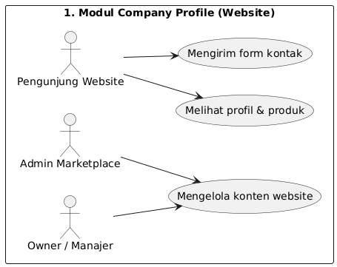
Pengunjung website dapat melihat profil perusahaan, melihat produk, dan mengirim formulir kontak tanpa login. Admin Marketplace dan Owner/Manajer dapat mengelola konten website melalui halaman administrasi.

Use Case Aplikasi Mobile (Manajemen Data Gudang)
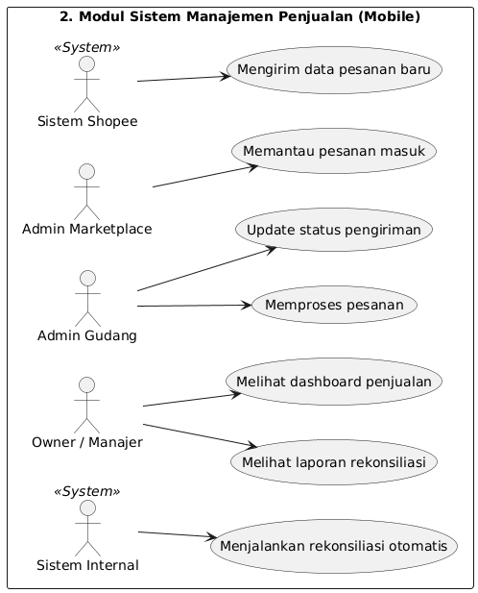
Diagram ini memetakan alur operasional pada aplikasi mobile. Sistem Shopee mengirimkan data pesanan baru melalui API; Admin Marketplace memantau pesanan masuk; Admin Gudang memproses pesanan dan memperbarui status pengiriman; Sistem Internal menjalankan rekonsiliasi otomatis; dan Owner/Manajer melihat dashboard penjualan serta laporan rekonsiliasi.

ERD
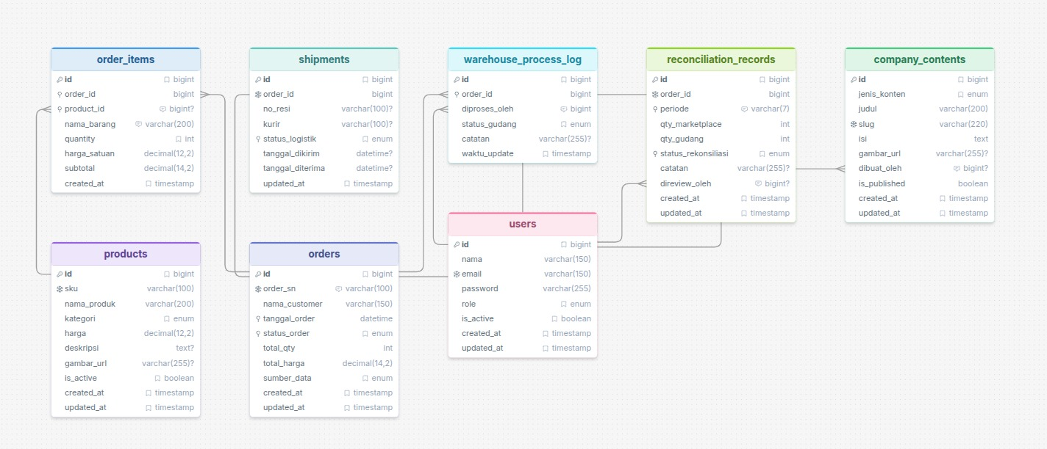
ERD menggambarkan basis data MySQL tunggal yang digunakan bersama oleh sistem web dan aplikasi mobile. Tabel utamanya adalah:
- orders: data transaksi utama (order_sn, nama pelanggan, status). Berelasi one-to-many dengan order_items (kuantitas dan harga) dan berelasi dengan shipments (kurir dan status logistik).
- products: data master produk.
- warehouse_process_log: rekam jejak pemrosesan oleh Admin Gudang (termasuk pembaruan status dari aplikasi mobile maupun halaman administrasi web); berelasi dengan orders dan users.
- reconciliation_records: hasil pencocokan data marketplace dengan data gudang.
- company_contents: konten halaman publik, terpisah dari alur transaksi.
- users: autentikasi dan hak akses pengguna web dan mobile.

Spesifikasi Produk

Arsitektur Sistem
Sistem terdiri dari tiga lapisan: antarmuka pengguna (client layer), pemrosesan di sisi server, dan penyimpanan data terpusat. Client layer mencakup peramban (halaman publik dan administrasi web) serta aplikasi mobile Android. Layanan web dan REST API pada server dihubungkan dengan Shopee Open Platform API untuk sinkronisasi data pesanan, dan seluruhnya memakai satu basis data MySQL.

Arsitektur Website
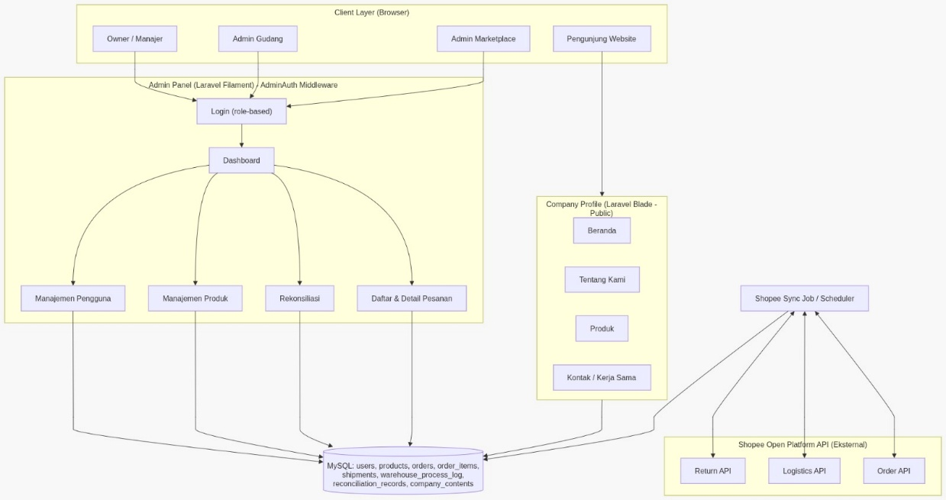
Website memakai pola Laravel Monolith (MVC) di atas server Apache dan PHP dengan server-side rendering (Blade). Akses dibagi menjadi tiga jalur:
- Pengunjung Website: mengakses halaman publik (Beranda, Tentang Kami, Produk, Kontak) melalui peramban.
- Tim Internal (Owner, Admin Gudang, Admin Marketplace): mengakses halaman administrasi dengan login berbasis peran (role-based access) untuk modul Manajemen Pengguna, Manajemen Produk, Rekonsiliasi, serta Daftar dan Detail Pesanan.
- Integrasi Pihak Ketiga dan Basis Data: Shopee Sync Job/Scheduler disiapkan untuk menyinkronkan data dengan Shopee Open Platform API. Seluruh data tersimpan pada satu basis data MySQL.

Arsitektur Aplikasi Mobile
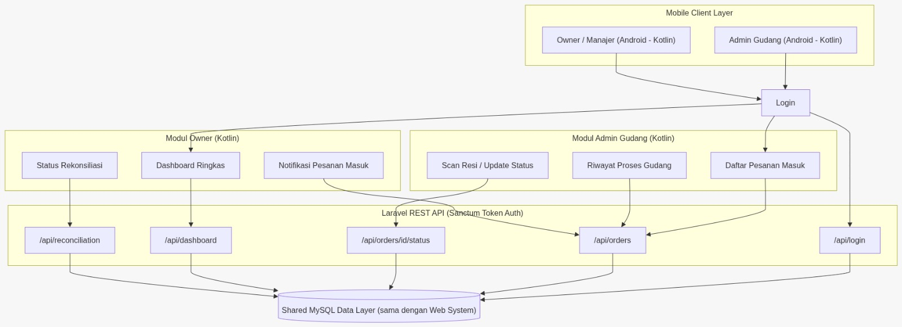
Aplikasi mobile (MMA Ops) dibangun secara native untuk Android menggunakan bahasa Kotlin dan dirancang bagi tim internal (Admin Gudang dan Owner/Manajer). Arsitekturnya terdiri dari:
- Mobile Client Layer: setelah login, Admin Gudang menggunakan modul Daftar Pesanan Masuk, Detail Pesanan dan Pembaruan Status, serta Riwayat Proses Gudang. Sementara itu, Owner/Manajer menggunakan modul Dashboard Ringkas, Status Rekonsiliasi, dan Notifikasi Pesanan Masuk.
- API dan autentikasi: komunikasi dengan server memakai Laravel REST API yang diamankan dengan Sanctum token auth dan hak akses berdasarkan peran, melalui endpoint /api/login, /api/orders, /api/orders/{id}/status, /api/dashboard, dan /api/reconciliation.
- Shared Data Layer: aplikasi mobile terhubung ke basis data MySQL yang sama dengan sistem web, sehingga pembaruan status pesanan dan riwayat proses gudang dari aplikasi mobile memperbarui tabel orders dan warehouse_process_log secara sinkron.

Flowchart

Flowchart Web
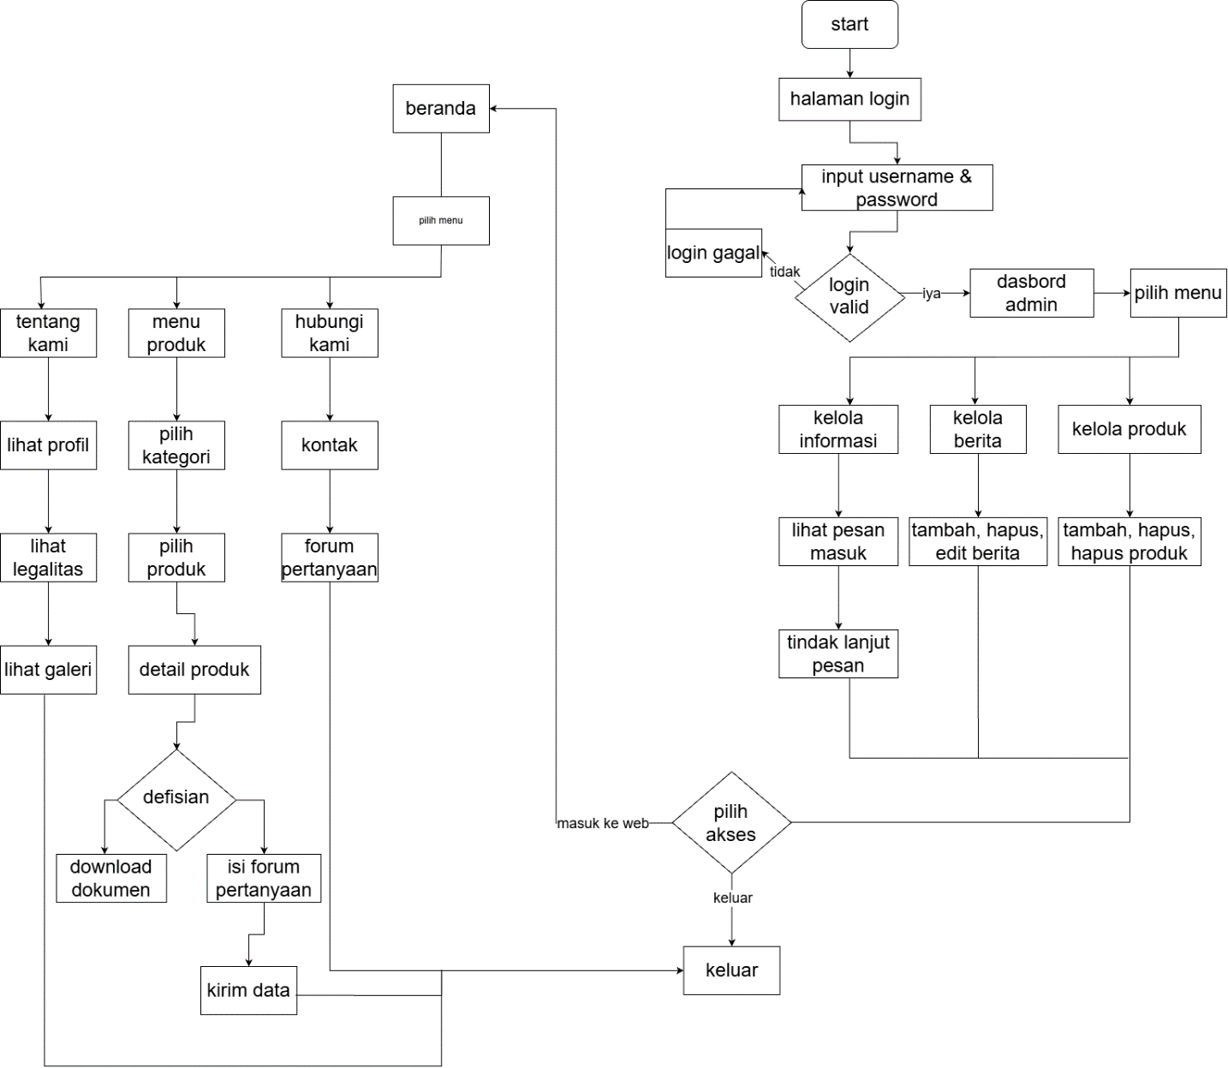
Flowchart memuat dua alur:
- Sisi publik: pengunjung masuk ke Beranda, lalu memilih menu Tentang Kami (profil, legalitas, galeri), Menu Produk (kategori, detail produk, unduh dokumen atau isi forum pertanyaan), atau Hubungi Kami (kontak dan forum pertanyaan).
- Sisi administrator: administrator login dengan username dan password. Jika tidak valid, sistem menampilkan login gagal dan meminta input ulang. Jika valid, administrator masuk ke dashboard untuk mengelola informasi dan pesan masuk, berita, dan produk.

Flowchart Aplikasi Mobile
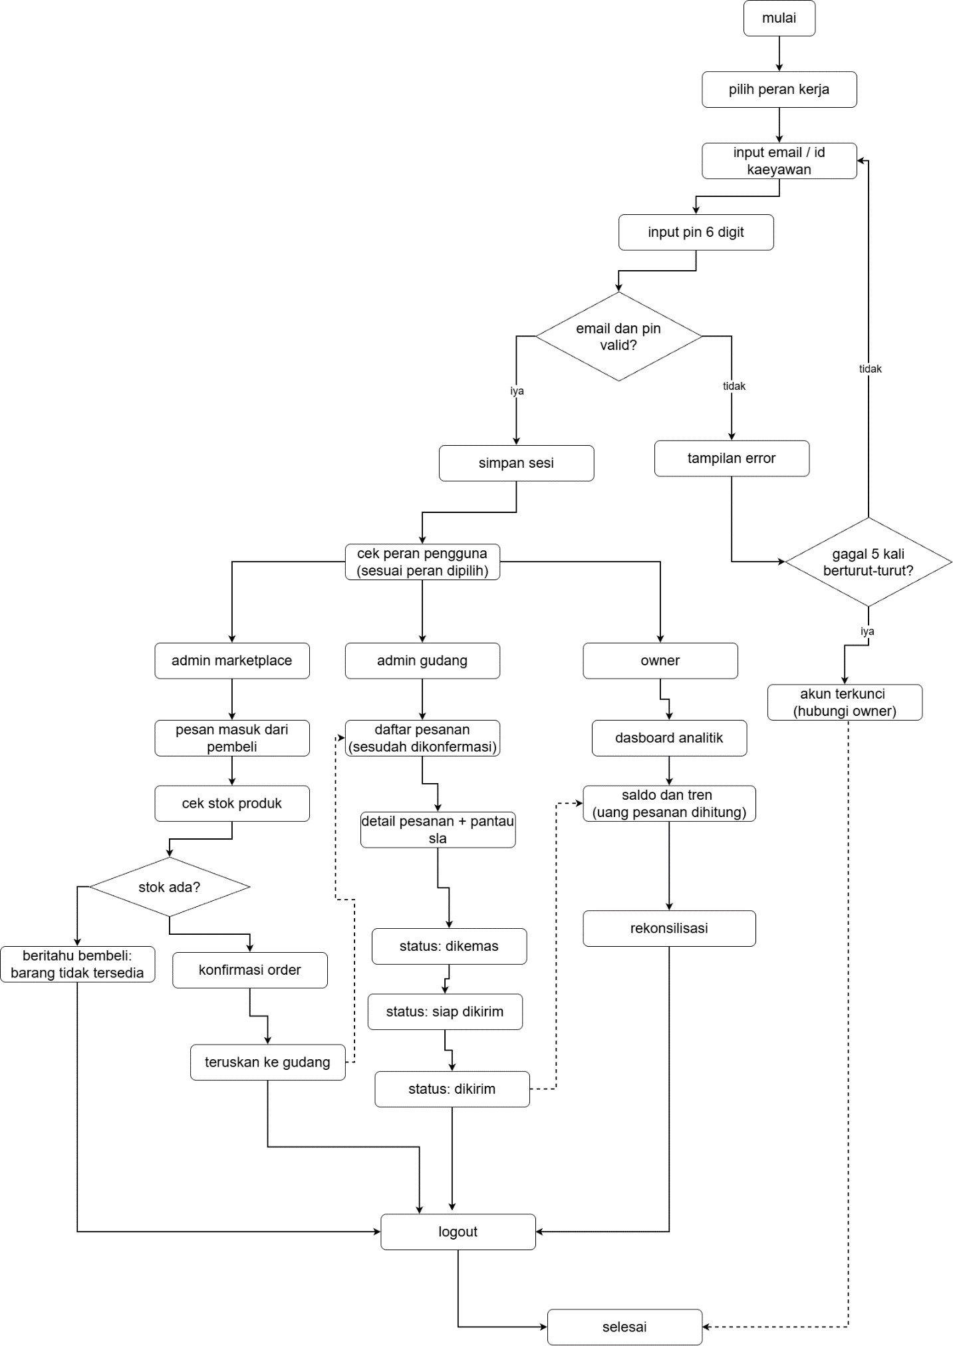

Flowchart ini menggambarkan alur pemesanan dan operasional pada platform seluler, mulai dari registrasi akun hingga barang diterima oleh pengguna.
- Registrasi & Autentikasi: Pengguna melakukan pendaftaran akun baru dan menunggu konfirmasi. Admin kemudian melakukan pengecekan data dan verifikasi toko. Jika disetujui, pengguna dapat melakukan login berhasil; jika ditolak, akun akan berstatus pending.
- Pemesanan (Checkout): Pengguna memilih barang, memasukkannya ke dalam keranjang, lalu melakukan proses checkout. Pesanan yang masuk ke sistem akan berada pada status menunggu konfirmasi.
- Validasi & Pengiriman: Admin melakukan pengecekan stok dan validasi pembayaran.
  - Jika stok tidak ada, alur dikembalikan agar pengguna dapat memilih ulang barang.
  - Jika stok ada, status pada aplikasi seluler berubah menjadi "diproses", dilanjutkan oleh admin yang menyiapkan barang, perubahan status pengiriman menjadi "dalam mengirim", hingga akhirnya barang sampai di user.

Mockup Aplikasi
Mockup menunjukkan rancangan tata letak dan elemen antarmuka website serta aplikasi mobile PT Mustika Makmur Abadi.

Halaman Publik Website
Halaman publik menyajikan informasi perusahaan kepada pengunjung, calon mitra outlet, dan pelanggan retail. Seluruh halaman memiliki menu navigasi (Beranda, Produk, Tentang Kami, Kontak), tombol WhatsApp, dan tombol Login Staf.

Beranda
Menampilkan identitas perusahaan sebagai distributor snack bayi dan beras impor di Sidoarjo sejak 2019 serta distributor resmi Yummy Bites. Kartu "Manifest Distribusi" merangkum 355+ outlet, 18 tenaga ahli, 8 wilayah, dan armada 2 unit truk box. Tersedia tombol "Tentang Kami" dan "Ajukan Kerja Sama".

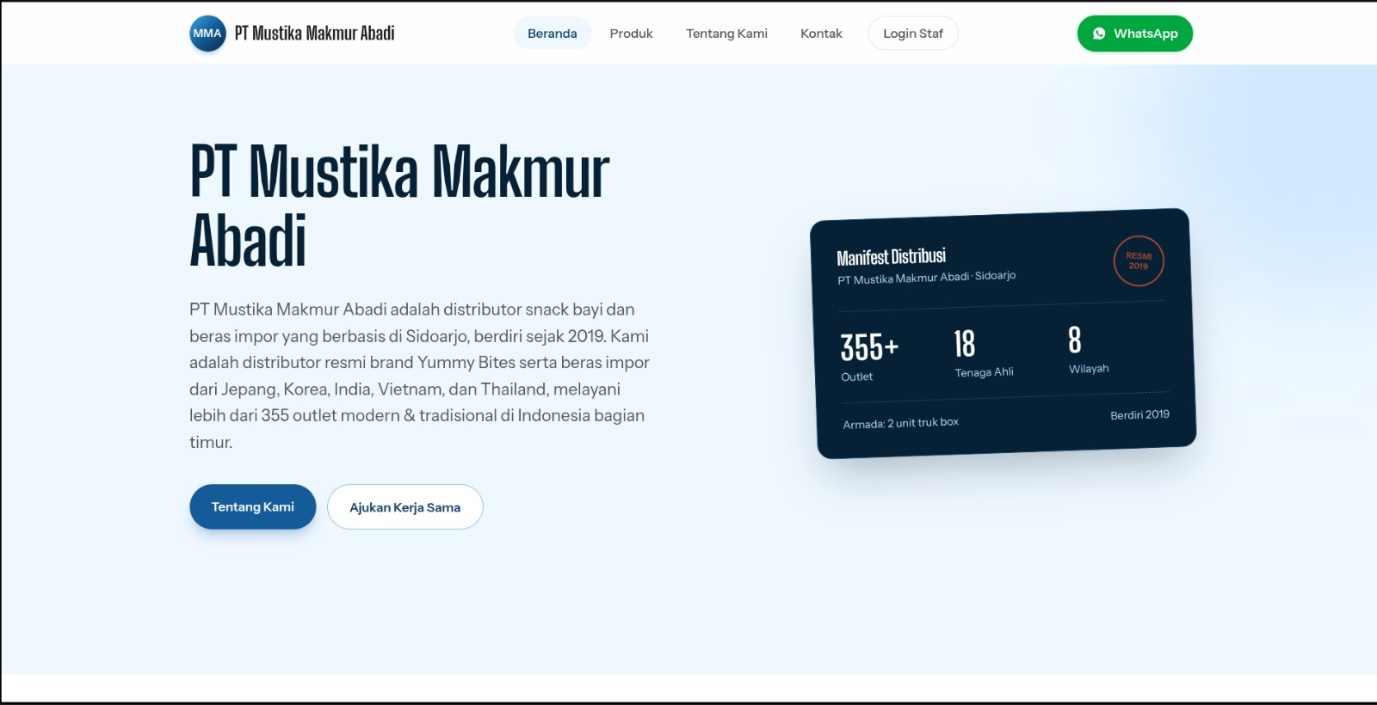

Tentang Kami
Menyajikan profil perusahaan sebagai distributor FnB di Sidoarjo sejak 2019 dan distributor resmi Yummy Bites (MPASI untuk bayi usia 6 bulan ke atas) serta beras impor dari Jepang, Korea, India, Vietnam, dan Thailand. Halaman ini juga memuat ringkasan angka (berdiri 2019, 355+ outlet, 18 tenaga ahli distribusi) dan linimasa "Perjalanan Kami".
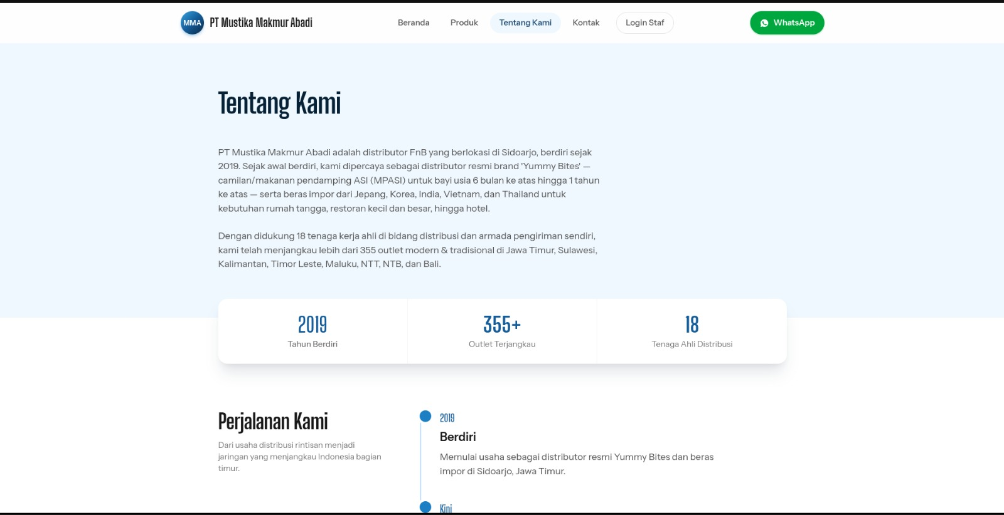

Katalog Produk
Menampilkan produk dalam bentuk kartu (foto, nama, kategori, deskripsi singkat) dengan kategori Beras Impor per negara asal (contoh: Thailand 5 kg dan Vietnam 5 kg) dan Yummy Bites (contoh: BebeRoll Blueberry, Cheese, Strawberry, dan Beef Broth).
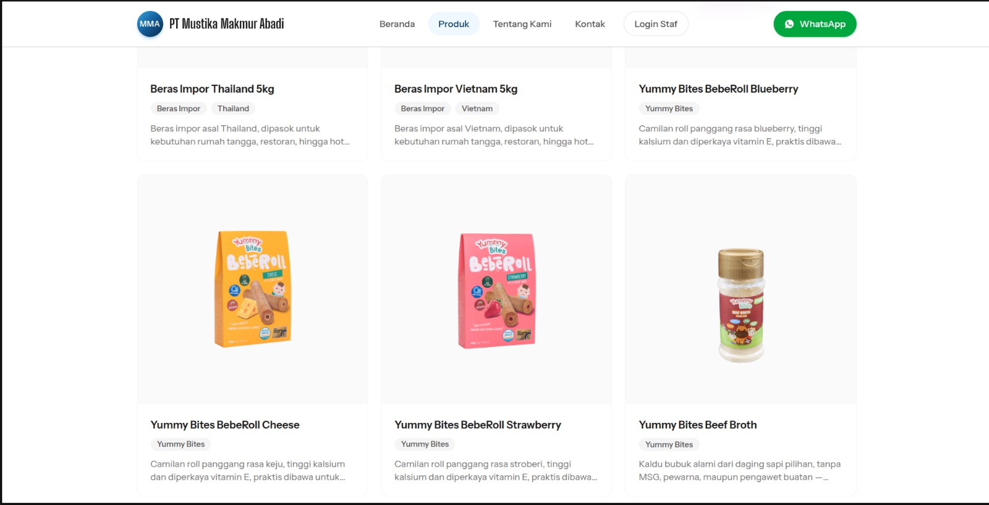

Kontak
Halaman "Mari Bekerja Sama" memuat formulir kontak (nama, email, nomor telepon opsional, pesan), alamat kantor di Pergudangan Sirie Blok G-6, Lingkar Timur, Rangkah Kidul, Sidoarjo, peta lokasi, dan tombol "Hubungi via WhatsApp".
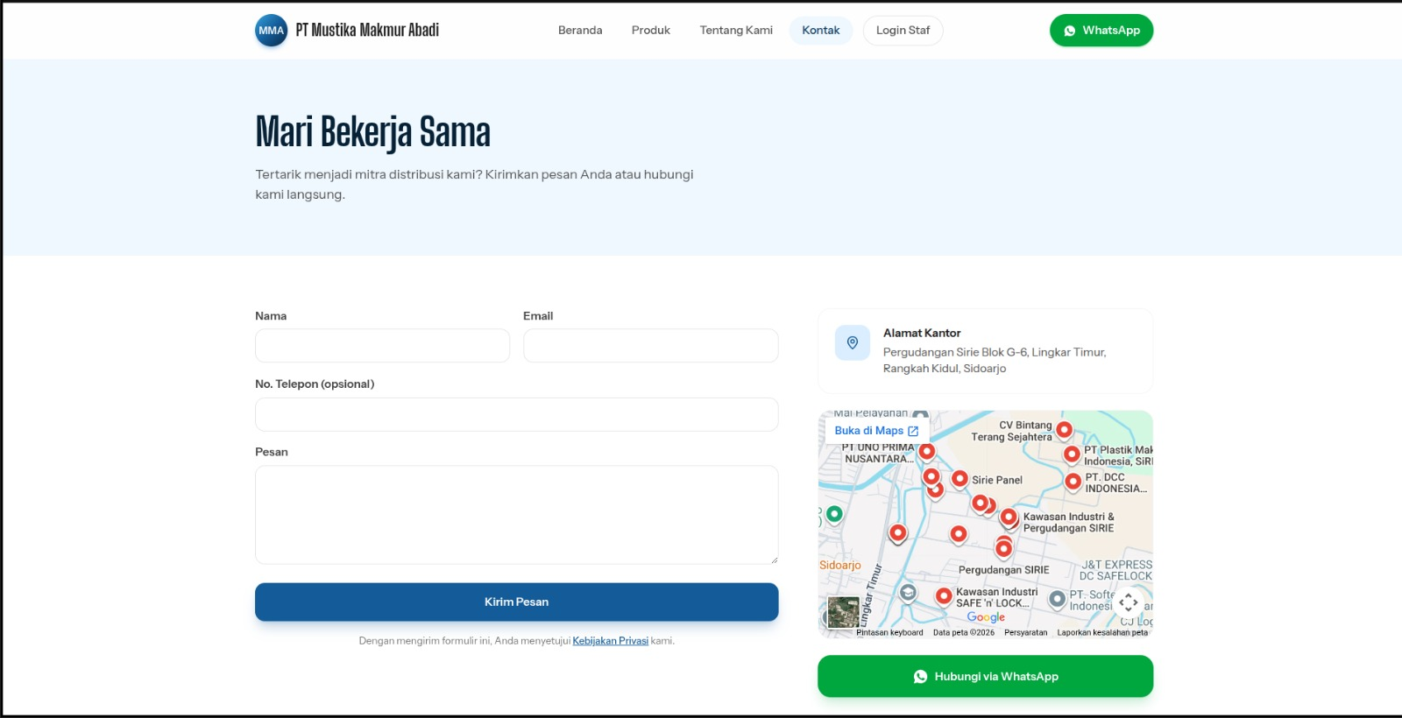

Aplikasi Mobile (MMA Ops)
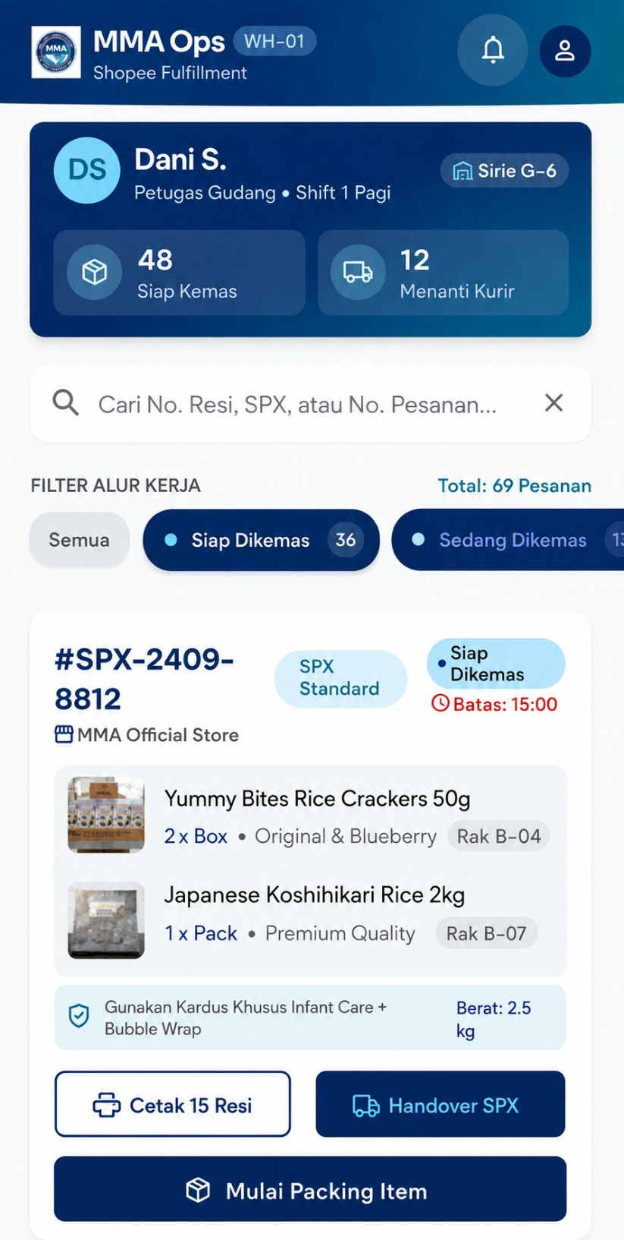
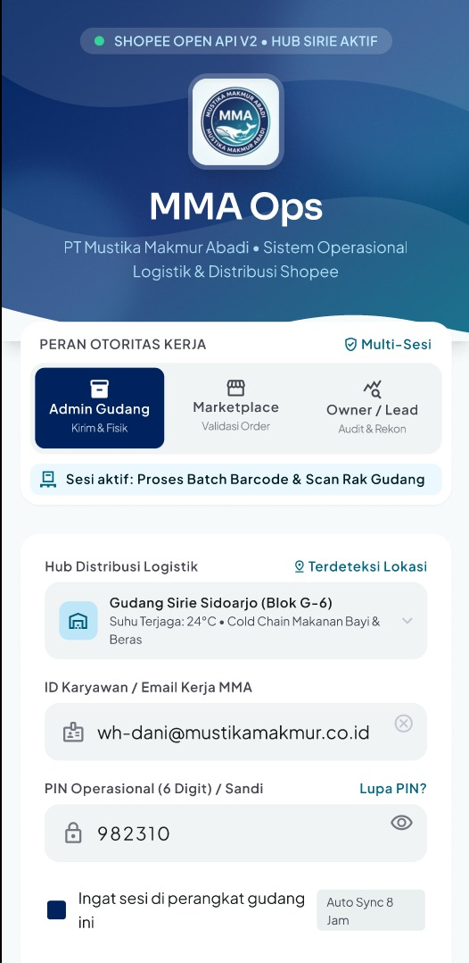 | 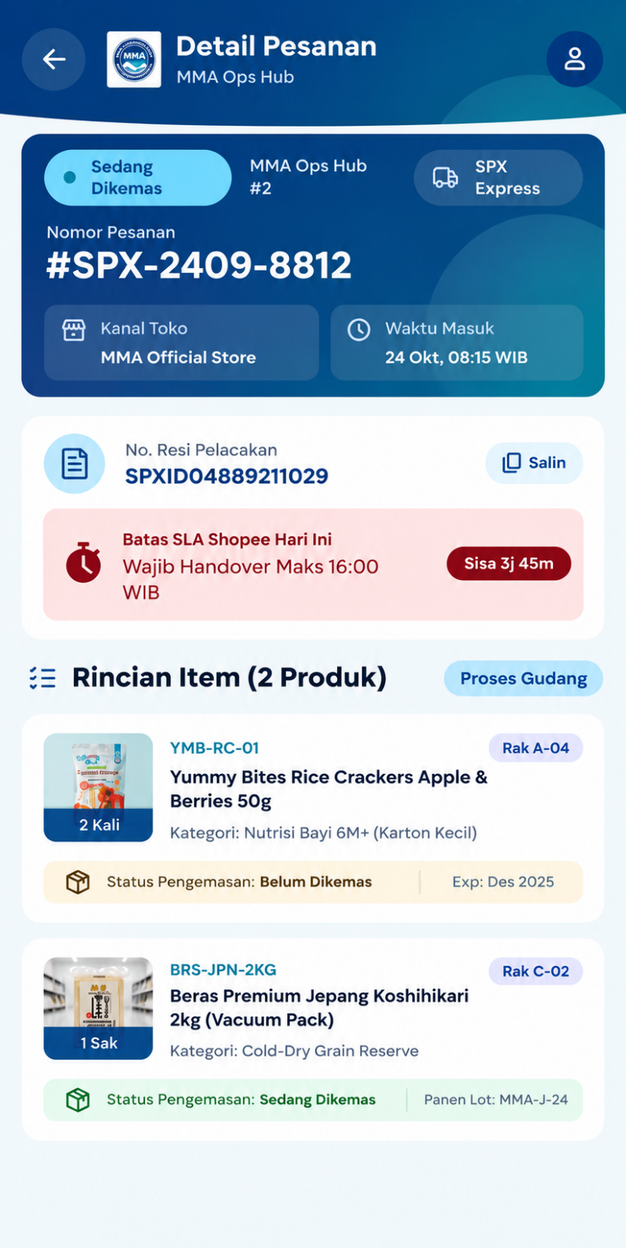

Aplikasi mobile dirancang untuk platform Android (Kotlin) sebagai instrumen operasional harian bagi tim internal, yaitu Admin Gudang, Admin Marketplace, dan Owner/Manajer, guna mempercepat pemrosesan pesanan di gudang dan pemantauan metrik bisnis. Data yang tampil pada mockup merupakan data contoh.

Login dan Otorisasi Multi-Sesi
Halaman masuk dirancang bersih dan aman dengan menggunakan PIN operasional 6 digit. Sistem ini menerapkan otorisasi multi-sesi yang membedakan hak akses secara ketat antara peran Admin Gudang (fokus kirim & fisik), Marketplace (validasi order), hingga Owner/Lead (audit & rekon), serta dilengkapi fitur pengingat sesi perangkat.

Dashboard dan Analitik Bisnis (Owner/Manajer)
Menyajikan ringkasan metrik performa perusahaan secara eksekutif bagi jajaran direksi. Dasbor ini menampilkan total omzet bulanan secara real-time (dengan persentase perbandingan terhadap bulan sebelumnya), volume order dan tingkat kesuksesan SLA, informasi saldo siap cair otomatis (H+1), serta grafik interaktif Tren Laju Penjualan 7 Hari untuk produk seperti kurasi Yummy Bites dan beras impor.

Kebutuhan Peralatan/Perangkat dan Bahan/Komponen

No | Fase/Proses | Peralatan/Perangkat (SW/HW) | Jumlah | Catatan
1 | Inisiasi Proyek  (penentuan tujuan dan sasaran, pembentukan tim) | Microsoft Word | 1 | Dokumen awal proyek
1 |  | Laptop | 1 | Digunakan untuk seluruh aktivitas
2 | Perencanaan Proyek  (ruang lingkup, jadwal, sumber daya dan anggaran, risiko) | Microsoft Project | 1 | Menyusun jadwal dan anggaran
2 |  | Microsoft Excel | 1 | Pelacakan tugas mingguan
2 |  | Trello | 1 | Pengelolaan tugas tim
2 |  | Laptop | 1 | Media utama pengerjaan
3 | Analisis dan Desain  (kebutuhan pengguna, arsitektur, basis data, UI/UX) | Figma | 1 | Mockup halaman publik, halaman administrasi, dan aplikasi mobile
3 |  | Draw.io | 1 | Flowchart, use case, dan ERD
3 |  | Laptop | 1 | Media desain dan analisis
4 | Pengembangan  (kode program, integrasi sistem) | Visual Studio Code | 1 | Editor kode program (Laravel)
4 | Pengembangan  (kode program, integrasi sistem) | Laragon / XAMPP | 1 | Server lokal untuk PHP dan MySQL
4 | Pengembangan  (kode program, integrasi sistem) | Postman | 1 | Pengujian endpoint Shopee Open Platform API dan REST API aplikasi mobile
4 | Pengembangan  (kode program, integrasi sistem) | Android Studio | 1 | IDE pengembangan aplikasi mobile Android (Kotlin)
5 | Pengujian dan Pemeliharaan  (pengujian fungsional dan performa, perbaikan bug, pembaruan sistem) | Google Chrome / Edge | 1 | Pengujian halaman publik dan administrasi web
5 |  | Perangkat Android / emulator | 1 | Pengujian aplikasi mobile
5 |  | Laptop | 1 | Media pengujian
6 | Penutup Proyek  (hosting, penyerahan dokumentasi, laporan akhir) | Layanan Cloud / Hosting | 1 | Deploy aplikasi agar online
6 |  | Aplikasi pengolah kata | 1 | Laporan akhir dan manual book

Tantangan dan Isu
No | Proses/Fase | Tantangan/Isu | Level Risiko | Tindakan Mengatasi | Catatan
1 | Inisiasi Proyek
 | 1.1 Penentuan tujuan dan sasaran proyek | Pemahaman alur bisnis gudang dan marketplace berbeda | M | Diskusi intensif dengan mitra | Dilakukan di awal proyek
 | 1.2 Pembentukan tim proyek | Pembagian tugas kurang spesifik | M | Pembagian tugas jelas (front-end web, aplikasi mobile, back-end, API) | Komunikasi rutin
 | 1.3 Penyelarasan harapan dengan stakeholder | Mitra meminta fitur di luar lingkup awal | T | Pertemuan dan penandatanganan dokumen batasan fitur | Dokumentasi hasil
2 | Perencanaan Proyek
 | 2.1 Penentuan ruang lingkup (scope) | Lingkup integrasi API terlalu luas | T | Membatasi pada Order, Logistics, dan Return API | Fokus pada kebutuhan inti
 | 2.2 Penetapan batasan dan tujuan sistem | Batasan company profile kurang jelas | M | Menyusun spesifikasi halaman secara rinci | Revisi dokumen
 | 2.3 Estimasi waktu proyek | Persetujuan akses Shopee API memakan waktu | T | Memakai sandbox/data simulasi selama proses persetujuan | Mendaftar sejak awal
3 | Pengumpulan Data
 | 3.1 Pengumpulan data | Format laporan manual lama membingungkan | M | Meminta penjelasan langsung dari Admin Gudang mitra | Cek keakuratan data
4 | Pengembangan Proyek
 | 4.1 Desain UI/UX | Antarmuka administrasi web dan aplikasi mobile terlalu rumit bagi petugas gudang | M | Revisi desain dengan prioritas pencarian order SN, dan tombol status | Menyesuaikan masukan pengguna
 | 4.2 Desain ERD dan database | Kesalahan relasi tabel orders dan warehouse_process_log | T | Review dan diskusi struktur basis data sebelum pengodean | Validasi desain
 | 4.3 Implementasi Frontend | Tampilan publik kurang responsif di ponsel | M | Uji pada berbagai ukuran layar | Memakai framework CSS
 | 4.4 Implementasi Backend (Integrasi) | Kegagalan penarikan data API Shopee (timeout/error) | T | Debugging dengan Postman dan pencatatan error log | Mempelajari dokumentasi API
 | 4.5 Pengujian sistem | Bug pada logika pencocokan rekonsiliasi | T | Pengujian bertahap dengan berbagai skenario selisih data | Uji menyeluruh
 | 4.6 Implementasi Aplikasi Mobile | Data pada aplikasi mobile tidak sinkron dengan sistem web (koneksi atau kesalahan API) | M | Memakai satu basis data dan REST API, serta menguji skenario pembaruan status dari mobile ke web | Uji integrasi web dan mobile
 | 4.7 Implementasi Aplikasi Mobile | Pembaruan status pesanan tidak tersinkronisasi dengan sistem web akibat gangguan koneksi atau kesalahan API | M | Menggunakan REST API dan basis data bersama serta menguji sinkronisasi pembaruan status | Pengujian pada berbagai kondisi koneksi
5 | Pemeliharaan Proyek
 | 5.1 Dokumentasi Sistem | Manual book sulit dipahami pengguna awam | M | Menambahkan ilustrasi langkah demi langkah | Review sebelum diserahkan

Keterangan level risiko: R = Rendah, M = Menengah, T = Tinggi.

Estimasi Waktu Pekerjaan
No | Fase | Uraian Pekerjaan | Perkiraan Waktu | Catatan
1 | Inisiasi Proyek | Penentuan tujuan, pembentukan tim, penyelarasan dengan mitra | 7 hari | Tahap awal proyek
2 | Perencanaan Proyek | Penentuan lingkup, penyusunan jadwal, alokasi anggaran, analisis risiko integrasi API | 14 hari | Menggunakan Word dan Excel
3 | Pengumpulan Data | Wawancara dengan Admin Gudang, analisis spreadsheet lama, pendaftaran Shopee Open Platform | 7 hari | Observasi dan analisis kelayakan
4 | Pengembangan Sistem | Pembuatan halaman publik, halaman administrasi web, REST API, aplikasi mobile Android, pengodean integrasi API Shopee, dan modul rekonsiliasi. | 21 hari | Tahap utama (desain dan integrasi)
5 | Pemeliharaan Proyek: pengujian | Pengujian penarikan pesanan otomatis, keamanan, responsivitas website, dan fungsi aplikasi mobile | 14 hari | Pengujian dengan sandbox/data simulasi
6 | Pemeliharaan Proyek: penyelesaian | Deployment/hosting, penyusunan APK aplikasi mobile, penulisan manual book, dan perbaikan minor akhir | 14 hari | Finalisasi proyek

t
No | Proses/ Fase/ Peralatan/ Bahan | Uraian Pekerjaan | Perkiraan Biaya | Catatan
1 | Laptop | Digunakan untuk seluruh proses pengembangan (Koding & Desain) | Rp 0 | Milik Pribadi
2 | MS Word dan Excel | Dokumentasi, perancangan jadwal, dan penyusunan proposal | Rp 0 | Sudah tersedia di laptop
3 | Figma & Draw.io | Pembuatan desain UI/UX, Flowchart, Use Case, dan ERD | Rp 0 | Menggunakan versi gratis / web
4 | Visual Studio Code, Android Studio, Postman & Laragon | Coding program web dan mobile, pengujian endpoint API, dan penyediaan server lokal | Rp 0 | Aplikasi Open Source / Gratis
5 | Shopee Open Platform API | Lisensi pendaftaran sebagai Partner / ISV (Third-Party) | Rp 0 | Akses sandbox & development gratis
6 | Browser & Internet/WiFi | Pengujian aplikasi web dan mobile serta akses referensi teknis / library | Rp 0 | Gratis (Fasilitas kampus/pribadi)
7 | Hosting & Domain | Layanan server (VPS/Cloud) dan Domain (misal: .com/.id) untuk perilisan (deploy) aplikasi | Rp 850.000 | Biaya sewa per tahun
TOTAL BIAYA |  |  | Rp 850.000

Tim Proyek

No | Nama | NIM | Tugas dan Tanggung Jawab
1 | Muhammad Saugi Assegaf | E41250928 | Arsitektur Sistem
2 | Aisya Nurrizahwa | E41251284 | Use Case Diagram
3 | M. Syahfil Alfadil | E41251405 | Flowchart
4 | Noval Niko Amrila | E41251581 | Frontend Website dan Aplikasi Mobile

Hasil yang Diharapkan

Luaran Project
- Aset aplikasi (web dan mobile)
- APK aplikasi mobile
- Laporan akhir
- Manual book

